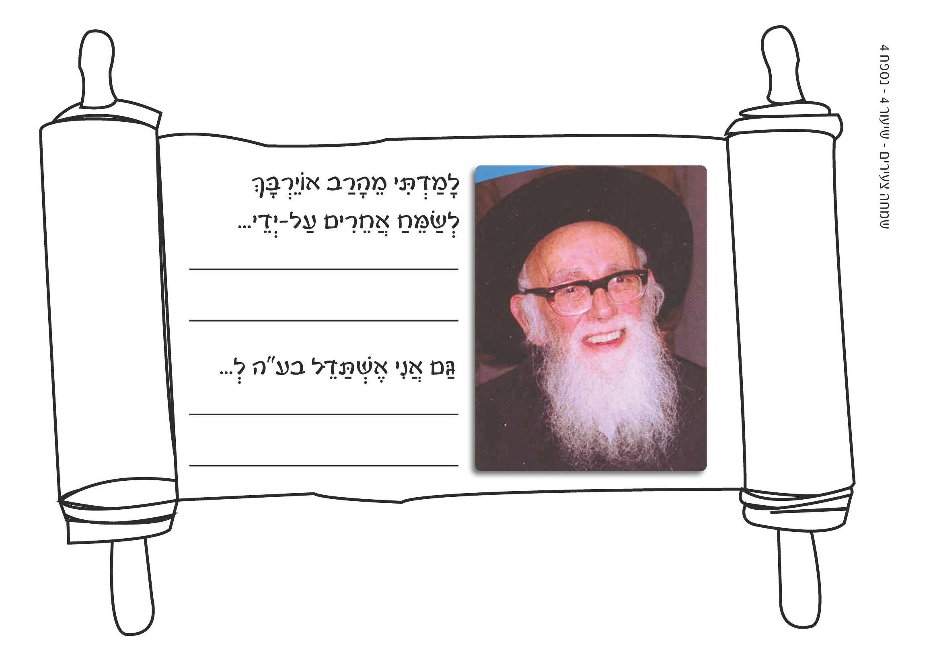
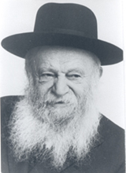
למדתי מהרב צבי יהודה ____
_______________________
_______________________
_______________________
גם אני אשתדל בעזרת ה' ל...
_______________________
_______________________
_______________________

